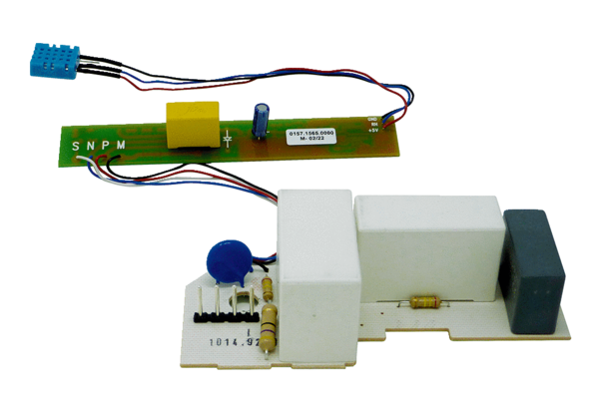Platine PL ER 60 HGamme: B
Numéro de référence : E101.1014.9208Fabricant : MAICO

